www.eurostemcell.org

Diferenciación =
Haciendo células especializadas

¿Qué es una célula madre?
Lo que muestra la foto
Un trozo de metal y una variedad de tornillos.

Cosas en qué pensar
Los trozos de metal comienzan siendo iguales pero pueden ser convertidos en muchos tipos de tornillos.
Las células madre empiezan siendo iguales pero se dividen y hacen tipos distintos de células especializadas.
La células especializadas realizan labores específicas en el cuerpo.
Las células de la sangre, de la piel, del sistema nervioso son todas células especializadas.
La diferenciación es el nombre que se da al proceso que produce distintos tipos de células.

- Las células madre embrionarias pueden hacer todos los tipos distintos de células que hay en tu cuerpo.

- Las células madre de tejidos solamente pueden hacer algunos tipos de células. Las células madre de la piel solo pueden hacer células de la piel. Las células madre de la sangre solo hacen los tipos de células que hay en la sangre. No pueden hacer células de la piel.

www.eurostemcell.org
11-14
11-14
Tu cuerpo necesita células madre
Lo que muestra la foto
Glóbulos rojos

Cosas en qué pensar
Los glóbulos rojos viven solamente durante 100 días. Las células madre de la sangre hacen millones de glóbulos rojos nuevos todos los días.

Cada día pierdes cientos de células de la piel muertas. Las células madre de la piel producen nuevas células.

A veces algunas células en el cuerpo mueren o se dañan. Las células madre hacen células nuevas y saludables para reemplazarlas.
¿Qué es una célula madre?

Tu cuerpo necesita células madre durante toda la vida. Así que es importante que no se te acaben!

Las células madre pueden hacer más copias de sí mismas. Esto se llama auto-renovación.

Differenciación =
Haciendo células especializadas

www.eurostemcell.org
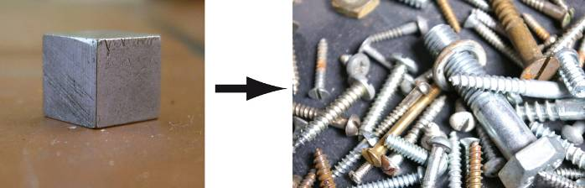
Tornillos: JM http://www.logodesignweb.com/stockphoto

www.eurostemcell.org
¿Qué es una
célula madre?
¿Qué es una célula madre?
11-14
11-14
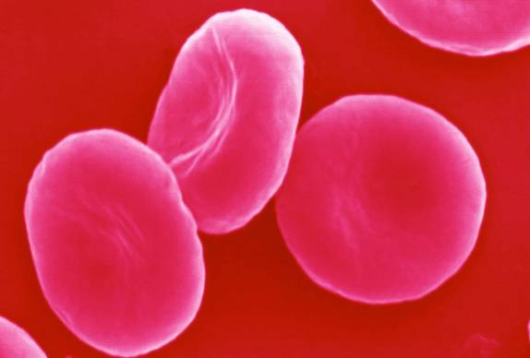
Tu cuerpo necesita células madre
David Gregory and Debbie Marshall / Wellcome Images
¿Qué pueden hacer las células madre?
www.eurostemcell.org
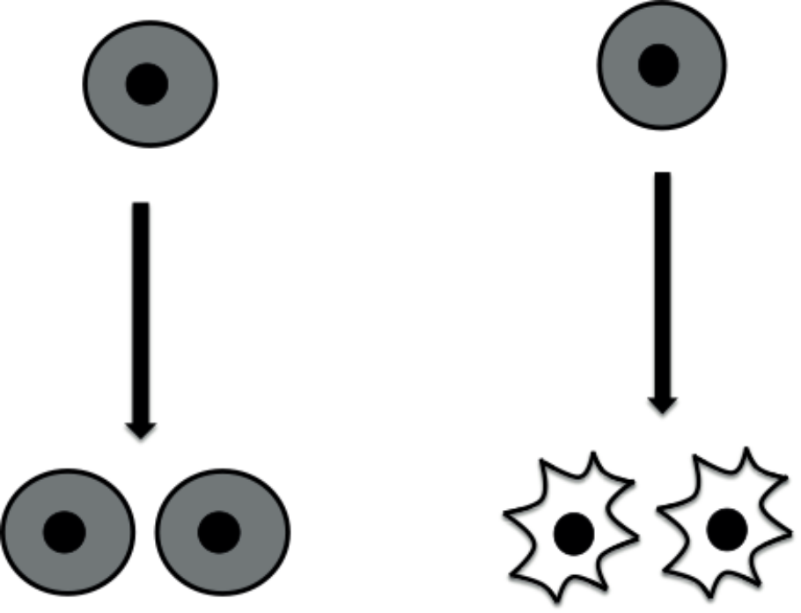
Células madre
Células madre idénticas
Células especializadas
www.eurostemcell.org
Células madre embrionarias

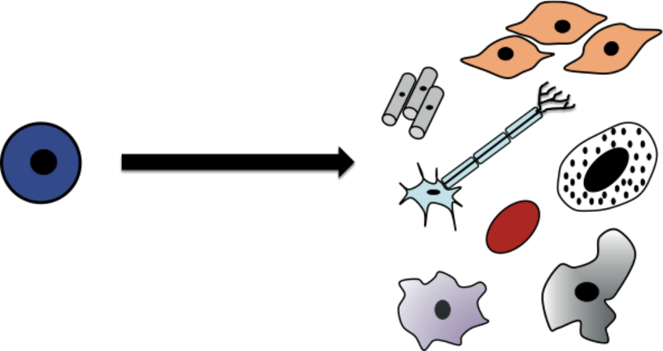
Differenciación
Célula madre
embrionaria
Todos los tipos de células del cuerpo
¿Qué es una célula madre?
¿Qué es una célula madre?
11-14
11-14
Autorenovación
= copias
Diferenciación
= hacer células
especializadas



www.eurostemcell.org
Mira las fichas que se te han dado y léelas.

Haz un póster o una presentación para explicar los datos más importantes a los otros estudiantes en tu clase. Tu poster o presentación debe responder a las siguientes preguntas:

Preguntas
- ¿Qué dos cosas pueden hacer las células madre?
- ¿Por qué necesitan nuestros cuerpos de células madre?
- ¿Cuáles son dos tipos de célula madre qué puede hacer cada una?

Pistas y consejos para los pósters
- Pega las fotos y los diagramas a tu póster. No tienes que usarlos todos.
- Escribe encabezados para que la gente encuentre los puntos importantes
- Escribe comentarios cortos, listas, rótulos y títulos para explicar las ilustraciones y diagramas.
- Añade flechas, cajas o dibujos para ayudar a explicar lo que quieres decir o para enfatizar ideas importantes.
- No rayes las fichas
- No escribas toda la información de las fichas en el poster. La gente necesita ver rápida y fácilmente el tema del poster.

Tu tarea

11-14
¿Qué es una célula madre?
Células madre de los tejidos
www.eurotemcell.org
Célula madre de un tejido
Algunos tipos de células especializadas

Ej.: glóbulos rojos, leucocitos, plaquetas
Por ejemplo: célula madre sanguínea
¿Qué es una célula madre?
Diferenciación
11-14

What is a stem cell?
Las células madre embrionarias
vienen del blastocisto

www.eurostemcell.org
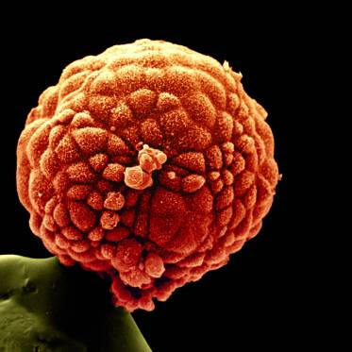
¿De dónde vienen las células madre?
Yorgos Nikas/Wellcome Images

www.eurostemcell.org
Crecer células en el laboratorio
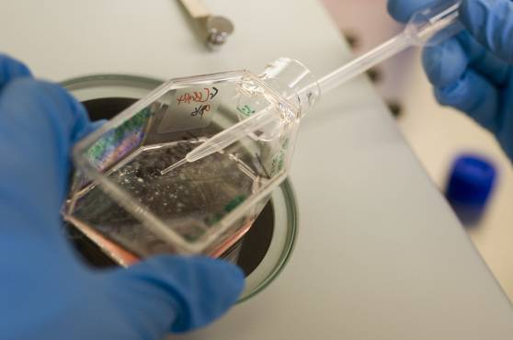
Wellcome library, London

11-14
11-14
¿De dónde vienen las
células madre?
www.eurostemcell.org
Lo que muestra la foto
Un blastocisto humano en la punta de un alfiler. Los colores se han añadido para que puedas distinguir bien la imagen.

Cosas en qué pensar
Un espermatozoide fertiliza a un óvulo.

El óvulo fecundado se divide en 2, luego en 4, luego en 8, luego en….

Un blastocisto es cuando el óvulo fecundado se ha dividido en unas 100 células.

Las células madre embrionarias vienen del blastocisto.

www.eurostemcell.org
Lo que muestra la foto
Células madre embrionarias en un frasco.

Cosas en qué pensar
Las células del blastocisto se colocan en un frasco donde tienen el alimento que necesitan.

Las células se dividen y se multiplican.

Los científicos pueden hacer crecer muchas células madre embrionarias de esta manera.

El crecer muchas células en el laboratorio se llama cultivo celular.

11-14
11-14
Las células madre embrionarias
vienen del blastocisto

¿De dónde vienen las
células madre?
Crecer células en el laboratorio
¿De dónde vienen las
células madre?
www.eurostemcell.org
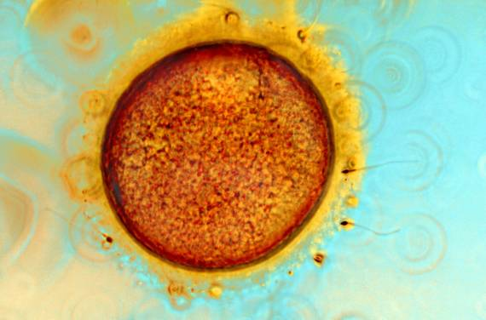
Spike Walker/ Wellcome Images

Investigación y embriones FIV

11-14
¿De dónde vienen las
células madre?
www.eurostemcell.org
Lo que muestra la foto
Óvulo y espermatozoides humanos.

Cosas en qué pensar
No todas las personas pueden tener bebés (reproducirse) fácilmente. La FIV (fertilización in vitro) puede, en ocasiones, ayudar.

1. Los óvulos se toman de la madre,

2. Los espermatozoides se toman del padre.

3. Los espermatozoides y los óvulos se mezclan en una placa para hacer los embriones.

4. Un embrión saludable se coloca en el útero de la madre.

Los otros embriones pueden ser congelados y guardados. A veces, la madre y el
padre permiten que los científicos usen esos embriones para investigar.
11-14
Investigación y embriones FIV

¿De dónde vienen las
células madre?
www.eurostemcell.org
Mira las fichas que se te han dado y léelas.

Haz un póster o una presentación para explicar los datos más importantes a los otros estudiantes en tu clase. Tu póster o presentación debe responder a las siguientes preguntas:

Preguntas
- ¿De dónde vienen las células madre embrionarias? Piensa en los estadios del desarrollo humano desde el óvulo y el espermatozoide hasta el adulto.
- ¿De dónde pueden obtener los científicos células madre embrionarias? ¿Qué es la FIV?
- ¿Cómo crecen los científicos suficientes células para poder realizar sus experimentos?

Pistas y consejos para los pósters
- Pega las fotos y los diagramas a tu póster. No tienes que usarlos todos.
- Escribe encabezados para que la gente encuentre los puntos importantes
- Escribe comentarios cortos, listas, rótulos y títulos para explicar las ilustraciones y diagramas.
- Añade flechas, cajas o dibujos para ayudar a explicar lo que quieres decir o para enfatizar ideas importantes.
- No rayes las fichas
- No escribas toda la información de las fichas en el poster. La gente necesita ver rápida y fácilmente el tema
del póster.
Tu tarea

www.eurostemcell.org
¿De dónde vienen las células madre?

Desarrollo Humano

Las células se dividen durante el desarrollo
Óvulo + espermatozoide
=óvulo fecundado

Blastocisto:
Unas 100 células
Bola de
8 células
Las células madre embrionarias vienen del blastocisto
Bebé
11-14
11-14
¿De dónde vienen las células madre?

Entender las enfermedades
www.eurostemcell.org
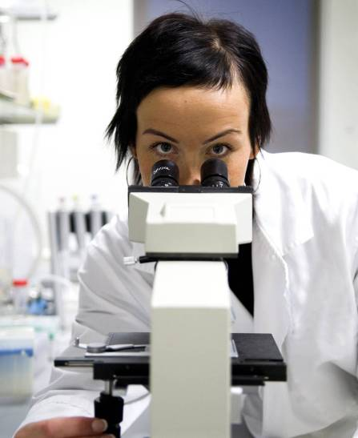

Usar células madre:
¿Para qué?
Evaluar
medicamentos

www.eurostemcell.org
Julie Reza / Wellcome library
Usar células madre:
¿Para qué?

11-14
11-14
Why bother with
stem cells?
Evaluar
medicamentos
www.eurostemcell.org
Usar células madre:
¿Para qué?
Lo que muestra la foto
Medicinas.

Cosas en qué pensar
Los científicos podrían usar las células madre para evaluar nuevos medicamentos:

- Usando las células madre para crecer muchos tipos de células especializadas. Por ejemplo: neuronas, células de la sangre o del hígado.

- Añadiendo medicamentos nuevos a las células especializadas.

- Viendo lo que los nuevos medicamentos hacen a las células especializadas.

Este tipo de ensayo podría ayudar a reducir la experimentación en animales.

Entender las enfermedades
www.eurostemcell.org
Usar células madre:
¿Para qué?
Lo que muestra la foto
Una científica utilizando un microscopio.

Cosas en qué pensar
La causa de algunas enfermedades es la presencia de errores en los genes.

Los científicos podrían usar las células madre para aprender sobre estas enfermedades:

- Creciendo células madre con genes defectuosos.

- Usando las células madre para crecer células especializadas con genes defectuosos, por ej.: neuronas, células de la sangre o del hígado.

- Investigando por qué las células especializadas no trabajan correctamente.

11-14
11-14
Tratar a los pacientes
www.eurostemcell.org
Usar células madre: ¿Para qué?

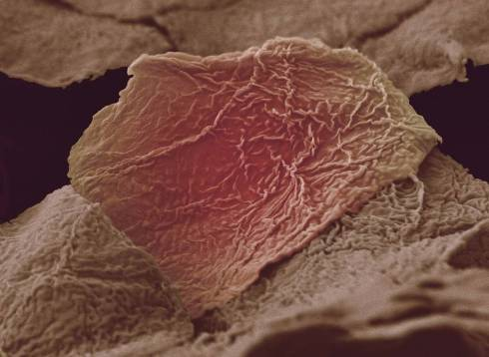
Anne Weston / Wellcome Images

11-14
11-14
16+
Tratar pacientes

www.eurostemcell.org
Usar células madre: ¿Para qué?

Lo que muestra la foto
Células de la piel de un paciente que ha sufrido quemaduras.

Cosas en qué pensar
Las células madres se usan para hacer piel nueva para pacientes con quemaduras graves:

1. Tomando unas pocas células madre de piel sin quemar.

2. Usando estas células madre para crecer piel nueva.

3. Colocando la piel nueva sobre el área quemada en el paciente.

En el futuro, podríamos usar las células madre para crecer células nuevas de otras partes del cuerpo.

Los científicos quieren aprender a crecer células saludables para pacientes con
enfermedades como la diabetes, la enfermedad de Parkinson o la cirrosis
(enfermedad del hígado).

11-14
11-14
¿Cómo se usarían las
células madre?

www.eurostemcell.org
Usar células madre: ¿Para qué?

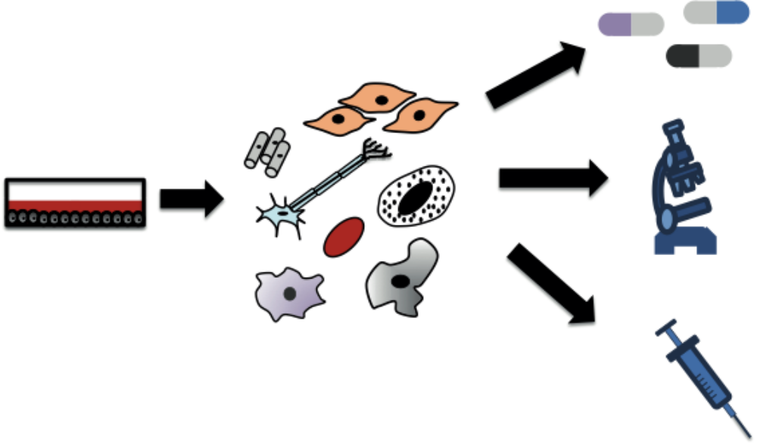
Hacer tipo de células que necesitas
Crecer células madre
www.eurostemcell.org
Mira las fichas que se te han dado y léelas.

Haz un póster o una presentación para explicar los datos más importantes a los otros estudiantes en tu clase. Tu póster o presentación debe responder a las siguientes preguntas:

Preguntas
- ¿Cómo se usan actualmente las células madre para tratar pacientes?
- ¿Cómo podrían ser utilizadas en el futuro las células madre para tratar pacientes?
- Nombra dos maneras en que se podrían utilizar las células madre.

Pistas y consejos para los pósters
- Pega las fotos y los diagramas a tu póster. No tienes que usarlos todos.
- Escribe encabezados para que la gente encuentre los puntos importantes
- Escribe comentarios cortos, listas, rótulos y títulos para explicar las ilustraciones y diagramas.
- Añade flechas, cajas o dibujos para ayudar a explicar lo que quieres decir o para enfatizar ideas importantes.
- No rayes las fichas
No escribas toda la información de las fichas en el poster. La gente necesita ver rápida y fácilmente el tema del póster.
Tu Tarea

Evaluar medicamentos
Entender enfermedades
Tratar pacientes
11-14
11-14
Usar células madre: ¿Para qué?

www.eurostemcell.org
www.eurostemcell.org
Reprogramando células
Haciendo células madre
11-14
Las células iPS en la medicina
Haciendo células madre

11-14
Wellcome library, London

Wellcome library, London


11-14
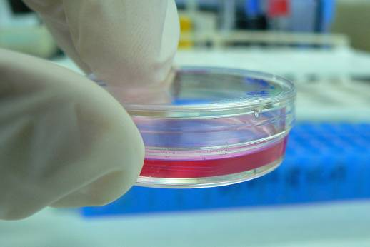
www.eurostemcell.org
www.eurostemcell.org
Las células iPS en la medicina
Haciendo células madre

11-14
Reprogramando las células
Haciendo células madre

11-14
Lo que muestra la foto
Placa en un laboratorio que contiene células madre en cultivo.

Cosas en qué pensar
Los científicos pueden ya hacer células madre a partir de células especializadas:

- Tres o cuatro genes se añaden a células especializadas, como células de la piel.

- Estos genes se escogen con mucho cuidado.
Ellos le indican a la célula cómo comportarse como las células madre.

- Un nuevo tipo de célula madre es creado.
Las nuevas células se llaman células madre pluripotentes inducidas (células iPS).

Esto se conoce como reprogramación genética.
Las células iPS pueden hacer todos los tipos de célula del cuerpo – como lo hacen las células madre embrionarias.
Lo que muestra la foto
Un hombre diabético se inyecta insulina.

Cosas en qué pensar
En el futuro, las células iPS podrían ayudar en el tratamiento de enfermedades como la diabetes. Podríamos ser capaces de:

1. Tomar algunas células del tejido de la piel.

2. Añadir genes particulares para convertirlas en células iPS.

3. Usar las células iPS para crecer nuevas células especializadas saludables.

4. Poner las nuevas células especializadas en el paciente para reemplazar sus células defectuosas.

www.eurostemcell.org
www.eurostemcell.org
Convirtiendo células de la piel
en células madre
Haciendo células madre

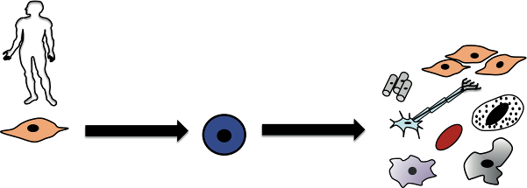
11-14
Reprogramación
Differenciación
Célula de la piel de una persona
Célula iPS:
Célula madre pluripotente inducida
Todos los tipos de célula del cuerpo
11-14

Pluripotente
Pluri = muchos
Potent = poderoso

Las células madre pluripotentes tienen el poder de hacer TODOS los tipos de células especializadas del cuerpo.

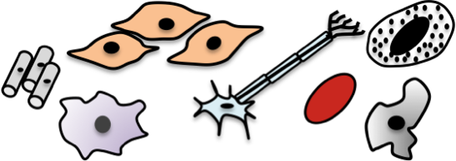

Las células madre
embrionarias son
pluripotentes.

¿Qué significa pluripotente?
Haciendo células madre

Multipotente
Multi = más de uno
Potente = poderoso

Las células madre multipotentes tienen el poder de hacer algunos tipos de células especializadas.

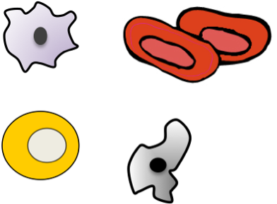

Las células madre de los tejidos son multipotentes.

Los científicos trabajando con células madre usan palabras específicas para describir lo que pueden hacer las células madre.

Tu tarea

www.eurostemcell.org
Mira las fichas que se te han dado y léelas.

Haz un póster o una presentación para explicar los datos más importantes a los otros estudiantes en tu clase. Tu póster o presentación debe responder a las siguientes preguntas:

Preguntas
- ¿Qué significa pluripotente ?
- ¿Qué es una célula iPS y cómo se hacen las células iPS?
- ¿Cómo podrían utilizarse en la medicina las células iPS?

Pistas y consejos para los pósters

- Pega las fotos y los diagramas a tu póster. No tienes que usarlos todos.
- Escribe encabezados para que la gente encuentre los puntos importantes
- Escribe comentarios cortos, listas, rótulos y títulos para explicar las ilustraciones y diagramas.
- Añade flechas, cajas o dibujos para ayudar a explicar lo que quieres decir o para enfatizar ideas importantes.
- No rayes las fichas
No escribas toda la información de las fichas en el poster. La gente necesita ver rápida y fácilmente el tema del póster.

11-14
Haciendo células madre

